АДМИНИСТРАЦИЯ
АРСЕНЬЕВСКОГО ГОРОДСКОГО ОКРУГА

П О С Т А Н О В Л Е Н И Е

07 июля 2016 г. | г.Арсеньев | № | 547-па

О подготовке документации по планировке (проект
планировки и проект межевания) территории

В целях формирования земельных участков под индивидуальное жилищное строительство гражданам, имеющих трех и более детей, в соответствии со статьями 45, 46 Градостроительного кодекса Российской Федерации, статьей 16 Федерального закона от 06 октября 2003 года № 131-ФЗ «Об общих принципах организации местного самоуправления в Российской Федерации», решением Думы Арсеньевского городского округа от 28 ноября 2012 года № 20 «Об утверждении генерального плана Арсеньевского городского округа», муниципальным правовым актом Арсеньевского городского округа от 15 марта 2013 года № 30-МПА «Правила землепользования и застройки Арсеньевского городского округа», руководствуясь Уставом Арсеньевского городского округа, администрация Арсеньевского городского округа

ПОСТАНОВЛЯЕТ:

1. Управлению архитектуры и градостроительства администрации Арсеньевского городского округа обеспечить подготовку документации по планировке (проект планировки и проект межевания) территории следующих элементов планировочной структуры:
- жилмассива «Кирзавод» в районе улицы Целинная;
- жилмассива по улице Осоковая;
- жилмассива «Интернат».
2. Границы элементов планировочной структуры для подготовки документации по планировке территорий принять в соответствии со следующими схемами:
- границы элемента планировочной структуры в городе Арсеньеве жилмассива «Кирзавод» в районе улицы Целинная (приложение №1);
- границы элемента планировочной структуры в городе Арсеньеве жилмассива по улице Осоковая (приложение №2);
- границы элемента планировочной структуры в городе Арсеньеве жилмассива «Интернат» (приложение №3).
3. Организационному управлению администрации городского округа направить настоящее постановление для опубликования в средствах массовой информации и размещения на официальном сайте администрации Арсеньевского городского округа.

Глава городского округа А.А.Дронин

Приложение №1
к постановлению администрации
Арсеньевского городского округа
от 07 июля 2016г. № 547-па

Границы элемента планировочной структуры в городе Арсеньеве жилмассива «Кирзавод» в районе улицы Целинная

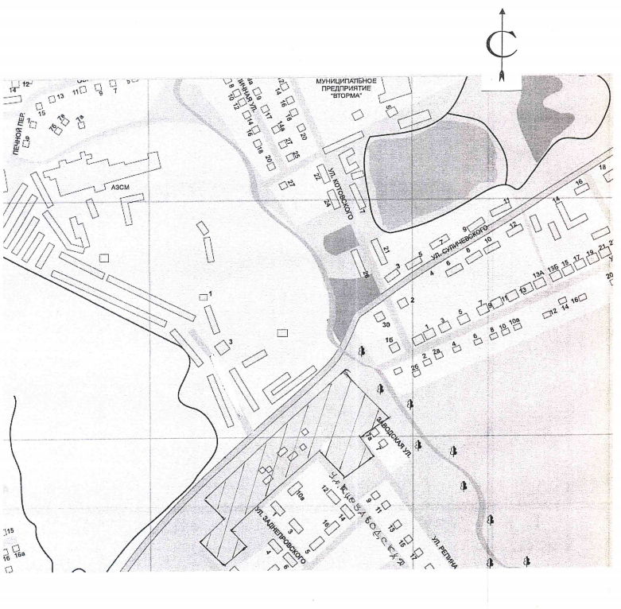

Начальник управления архитектуры
и градостроительства Г.В.Гулак

Приложение №2
к постановлению администрации
Арсеньевского городского округа
от 07 июля 2016г. №547 -па

Границы элемента планировочной структуры в городе Арсеньеве жилмассива по улице Осоковая

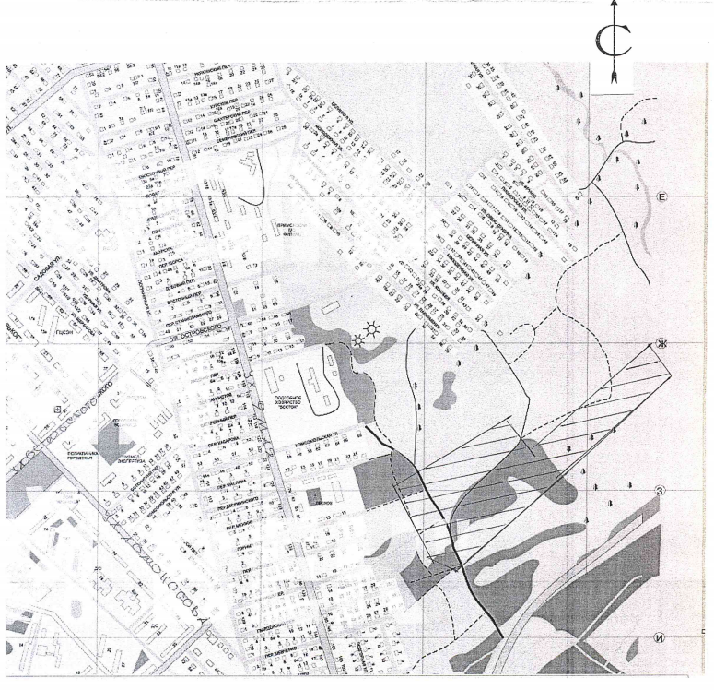

Начальник управления архитектуры
и градостроительства Г.В.Гулак

Приложение №3
к постановлению администрации
Арсеньевского городского округа
от 07 июля 2016г. № 547 -па

Границы элемента планировочной структуры в городе Арсеньеве жилмассива «Интернат»

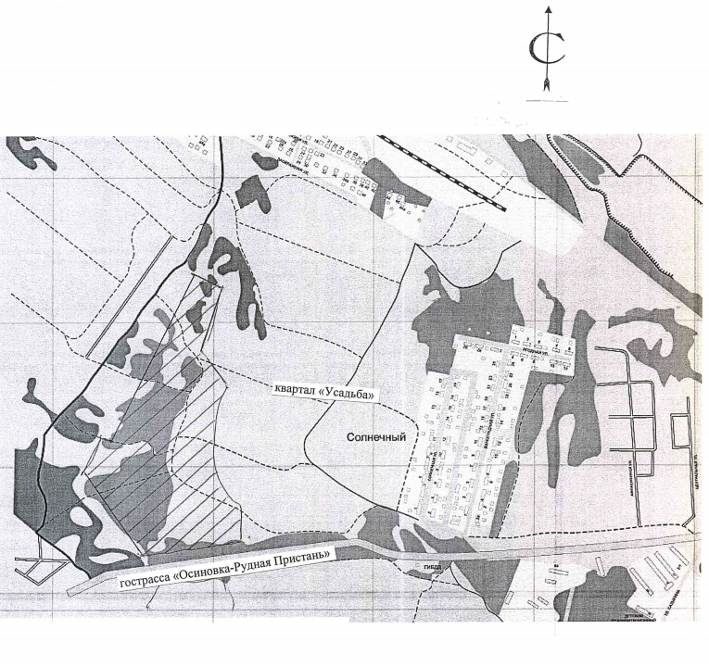

Начальник управления архитектуры
и градостроительства Г.В.Гулак

